

DIPLOMAS Y HOBBIES

Formaciones : Diplomados, Congresos, xxxxxxxxxx xxxxxx xxxxxxxxx xxxxxxxxxxxxxxxxx
Hobbies: xxxxxxxxxxxxxxxxxxxxxxxxxxxxxx
INCLUDEPICTURE "https://lh3.googleusercontent.com/-zZva6319EVE/AAAAAAAAAAI/AAAAAAAAAAA/zKFGBYMviqc/photo.jpg" \* MERGEFORMATINET INCLUDEPICTURE "https://lh3.googleusercontent.com/-zZva6319EVE/AAAAAAAAAAI/AAAAAAAAAAA/zKFGBYMviqc/photo.jpg" \* MERGEFORMATINET INCLUDEPICTURE "https://lh3.googleusercontent.com/-zZva6319EVE/AAAAAAAAAAI/AAAAAAAAAAA/zKFGBYMviqc/photo.jpg" \* MERGEFORMATINET INCLUDEPICTURE "https://lh3.googleusercontent.com/-zZva6319EVE/AAAAAAAAAAI/AAAAAAAAAAA/zKFGBYMviqc/photo.jpg" \* MERGEFORMATINET INCLUDEPICTURE "https://lh3.googleusercontent.com/-zZva6319EVE/AAAAAAAAAAI/AAAAAAAAAAA/zKFGBYMviqc/photo.jpg" \* MERGEFORMATINET INCLUDEPICTURE "https://lh3.googleusercontent.com/-zZva6319EVE/AAAAAAAAAAI/AAAAAAAAAAA/zKFGBYMviqc/photo.jpg" \* MERGEFORMATINET INCLUDEPICTURE "https://lh3.googleusercontent.com/-zZva6319EVE/AAAAAAAAAAI/AAAAAAAAAAA/zKFGBYMviqc/photo.jpg" \* MERGEFORMATINET INCLUDEPICTURE "https://lh3.googleusercontent.com/-zZva6319EVE/AAAAAAAAAAI/AAAAAAAAAAA/zKFGBYMviqc/photo.jpg" \* MERGEFORMATINET INCLUDEPICTURE "https://lh3.googleusercontent.com/-zZva6319EVE/AAAAAAAAAAI/AAAAAAAAAAA/zKFGBYMviqc/photo.jpg" \* MERGEFORMATINET INCLUDEPICTURE "https://lh3.googleusercontent.com/-zZva6319EVE/AAAAAAAAAAI/AAAAAAAAAAA/zKFGBYMviqc/photo.jpg" \* MERGEFORMATINET INCLUDEPICTURE "https://lh3.googleusercontent.com/-zZva6319EVE/AAAAAAAAAAI/AAAAAAAAAAA/zKFGBYMviqc/photo.jpg" \* MERGEFORMATINET INCLUDEPICTURE "https://lh3.googleusercontent.com/-zZva6319EVE/AAAAAAAAAAI/AAAAAAAAAAA/zKFGBYMviqc/photo.jpg" \* MERGEFORMATINET INCLUDEPICTURE "https://lh3.googleusercontent.com/-zZva6319EVE/AAAAAAAAAAI/AAAAAAAAAAA/zKFGBYMviqc/photo.jpg" \* MERGEFORMATINET INCLUDEPICTURE "https://lh3.googleusercontent.com/-zZva6319EVE/AAAAAAAAAAI/AAAAAAAAAAA/zKFGBYMviqc/photo.jpg" \* MERGEFORMATINET INCLUDEPICTURE "https://lh3.googleusercontent.com/-zZva6319EVE/AAAAAAAAAAI/AAAAAAAAAAA/zKFGBYMviqc/photo.jpg" \* MERGEFORMATINET INCLUDEPICTURE "https://lh3.googleusercontent.com/-zZva6319EVE/AAAAAAAAAAI/AAAAAAAAAAA/zKFGBYMviqc/photo.jpg" \* MERGEFORMATINET INCLUDEPICTURE "https://lh3.googleusercontent.com/-zZva6319EVE/AAAAAAAAAAI/AAAAAAAAAAA/zKFGBYMviqc/photo.jpg" \* MERGEFORMATINET INCLUDEPICTURE "https://lh3.googleusercontent.com/-zZva6319EVE/AAAAAAAAAAI/AAAAAAAAAAA/zKFGBYMviqc/photo.jpg" \* MERGEFORMATINET INCLUDEPICTURE "https://lh3.googleusercontent.com/-zZva6319EVE/AAAAAAAAAAI/AAAAAAAAAAA/zKFGBYMviqc/photo.jpg" \* MERGEFORMATINET INCLUDEPICTURE "https://lh3.googleusercontent.com/-zZva6319EVE/AAAAAAAAAAI/AAAAAAAAAAA/zKFGBYMviqc/photo.jpg" \* MERGEFORMATINET INCLUDEPICTURE "https://lh3.googleusercontent.com/-zZva6319EVE/AAAAAAAAAAI/AAAAAAAAAAA/zKFGBYMviqc/photo.jpg" \* MERGEFORMATINET INCLUDEPICTURE "https://lh3.googleusercontent.com/-zZva6319EVE/AAAAAAAAAAI/AAAAAAAAAAA/zKFGBYMviqc/photo.jpg" \* MERGEFORMATINET INCLUDEPICTURE "https://lh3.googleusercontent.com/-zZva6319EVE/AAAAAAAAAAI/AAAAAAAAAAA/zKFGBYMviqc/photo.jpg" \* MERGEFORMATINET INCLUDEPICTURE "https://lh3.googleusercontent.com/-zZva6319EVE/AAAAAAAAAAI/AAAAAAAAAAA/zKFGBYMviqc/photo.jpg" \* MERGEFORMATINET INCLUDEPICTURE "https://lh3.googleusercontent.com/-zZva6319EVE/AAAAAAAAAAI/AAAAAAAAAAA/zKFGBYMviqc/photo.jpg" \* MERGEFORMATINET INCLUDEPICTURE "https://lh3.googleusercontent.com/-zZva6319EVE/AAAAAAAAAAI/AAAAAAAAAAA/zKFGBYMviqc/photo.jpg" \* MERGEFORMATINET 
Mohammed

mehdiforprogramming@gmail.com
07 71 43 11 77

HAY ALLAOUICHOU IMOUZZER KANDER SEFROU
EL-MEHDI

G
https://github.com/mohammedElMehdi
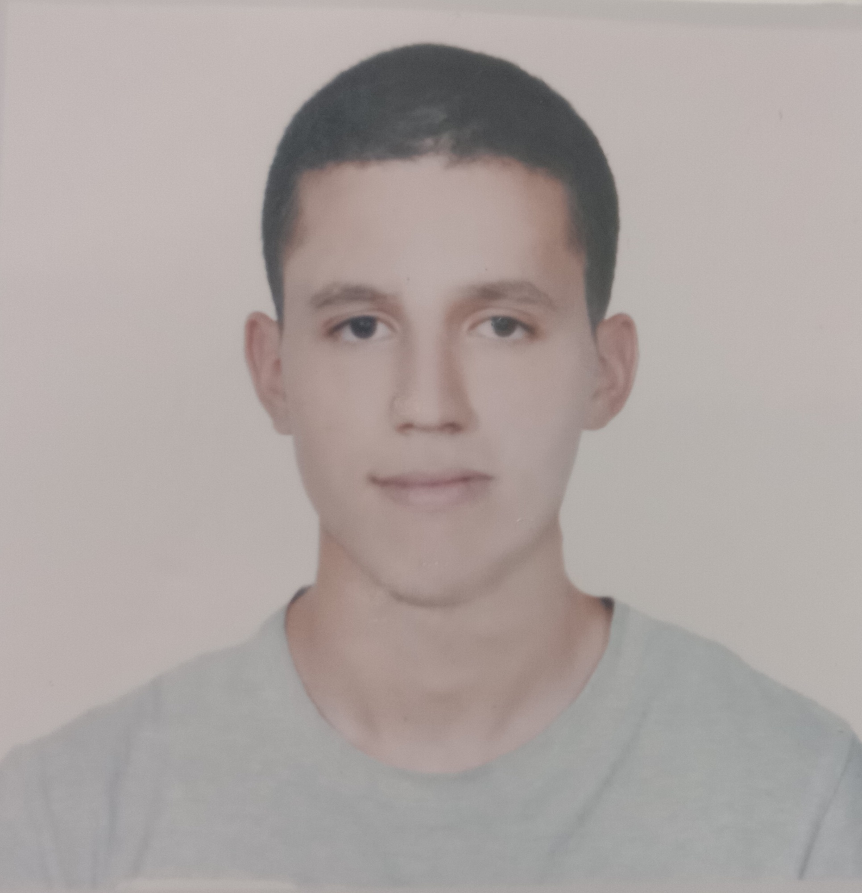

Technicien spécialisé en développement digital

EXPÉRIENCE PROFESSIONNELLE
PROFIL

Je sui Mohammed EL-MEHDI. Au cours des trois dernières années, j'ai travaillé à développer mes compétences dans le domaine du développement web par le biais d'une formation continue. Aujourd'hui, je possède les compétences qui me permettent de créer des applications web adaptatif, en utilisant des technologies différentes et actualisées.

2023 - 2024
Travailler en tant que développeur front-end chez E-impact fes : 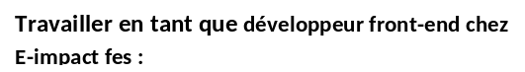

Durée : Du 01/10/2023 au 15/07/2024
Rôle :
Développer des modèles d’e-mails pour les campagnes publicitaires.

Développer des interfaces utilisateur
Pour afficher les produits commercialisés par e-mail

COMPÉTENCES
Langages de programmation:

JavaScript
Php
2021 - 2023
Mysql
Un stage dans la communauté urbain de fes :
LANGUES
FORMATIONS
HTML5
CSS3
Boostarp5
ReactJs
NodeJs
Git
Certificat en ligne :
Diplôme de technicien spécialisé en développement digital option web full-stack (montion: très bien)
Github, Gitlab
Diplôme Ofppt :

Durée : Du 01/02/2023 au 01/03/2023
Formation :
Travailler au développement de l’application e-intervention, de gestion des réclamations et des interventions réalisées par le centre d’assistance et informatique de la commune dans les
Reste des centres de la commune.
Technologies :
Front-end : HTML && CSS && ReactJs
Back-end : PHP
Base de données : Myql
Utiliser Les apis pour connecter le front-end et le back-end.
Développement une gamme d’application et de sites web dynamique lors de mon stage à l’oppt :
Exemples :
Application de gestion de pharmacie.
Application de gestion de restaurant.
Application des domaines agricoles.
Un groupe de sites internet.

Une collection de ces projets est sur mon github : https://github.com/mohammedElMehdi

Arabe

Anglais

Français

Technologies web:
Frameworks & Bibliothèques:
Environnements & Outils Bibliothèques:
J’ai obtenu ma certification en développement web front-end sur: FreeCodecamp.
Pour le voir : https://freecodecamp.org/certification/mohammedElMehdi/responsive-web-design

APIs

